Aanvraag certificaat

Instructies

Digitaal certificaat

Een digitaal certificaat is een digitaal document dat de identiteit van een public key eigenaar. Het document wordt uitgegeven door een speciale uitgever de Certificate Authority (CA) en bevat een openbare sleutel en de identiteit van de eigenaar van het certificaat.

Aanvraag

Hiervoor moet je eerst het aanmaken van certificaten doornemen en weten welke velden je moet invullen voor het aanvragen van een certificaat. Lees hoofdstuk 3.1.x uit het boek. 

* Beschrijf hoe een certificaat kan worden aangevraagd

--> een certificaat kun je kopen bij meerdere autoriteiten waaronder

-Comodo.com

-gogetssl.com

Ook is het mogelijk om via de multi partner (Nasa, Cisco) e.d. een gratis certificaat te ontvangen via

-Letsencrypt.org/about

-->het is belangrijk om te weten of je Shell (cmd) toegang hebt tot de webserver

**Wanneer niet**dan is er waarschijnlijk een ingebouwde plugin om te installeren vanaf je beheer dashboard.

**Wanneer de hosting al de Let's Encrypt ondersteund**, dan versturen zij op namens u, het verzoek om er gebruik van te mogen maken. Dan wordt dat door de webhost geïnstalleerd en bijgehouden (update)

**Wanneer de hostingprovider de Let's Encrypt niet willen intergreren tot het softwarepakket,** maar wel het uploaden toestaat van aangepaste certificate, dan is er een optie om een door Let's Encrypt aangeleverde bestand, te doen uploaden op de server, om aan te tonen dat je toegang hebt tot die server.

Dan zal Let's Encrypt's geautomatiseerde certificaat systeem, alle documenten, 'automatisch' opzetten.

**Wanneer wel toegang tot Shell**

Dan wordt <https://certbot.eff.org/instructions> aangeraden.

**Dan is het belangrijk om te weten welke software**

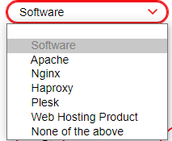

En systeem draaiende is.

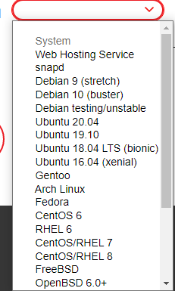

**Welke software draait er op mijn webserver?**

 Via php

<?php

phpinfo();

?>

Na het invullen van de software en systeem versie, zal Let's Encrypt stapsgewijs vertellen hoe je verder moet gaan met de installatie.

* Een certificaat kun je ook opzetten voor het testen van je eigen te ontwikkelen websites. Beschrijf wat je hiervoor moet doen.

-->

* Ik heb dit met mijn test server gedaan online:
* Naast het moeten hebben van een online MYSQL database
* Ook een SSH account.
* Installeer Putty
* 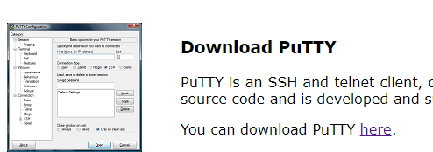

en volg de manual van je hosting website (mits zij dit toestaan) -> download:   <https://www.putty.org/>

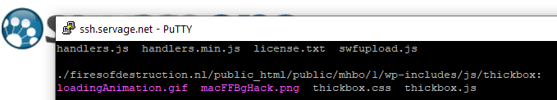

* Volg de FAQ van je hosting om de Putty te installeren

* Installeer MySQL Workbench en voeg je SSH verbinding toe.

Test je verbinding:

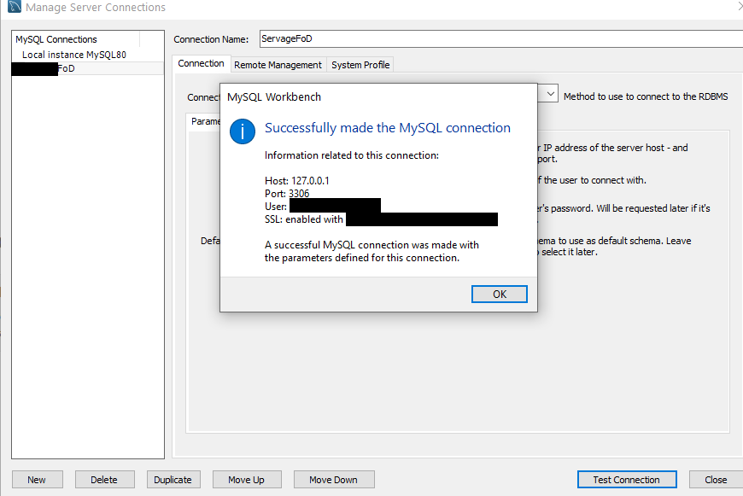

Bestanden

Beschrijf wat de functie is van de volgende bestanden en wat erin staat.

* Een .CSR bestand
* Een .KEY bestand
* Een .CRT bestand
* Een .PEM bestand

Validation

Bekijk de afbeelding onder het kopje Aanvraag beheren op <https://www.sslcertificaten.nl/support/FAQ/Validatie#EV_Documenten>

* Wat voor soort validatie heb je nodig voor een testserver
* Wat voor soort validatie heb je nodig voor een productieserver
* Omschrijf wat Uitgebreide validatie is, en wat EV documenten zijn
* Kan ik als particulier ook een EV validatie aanvragen